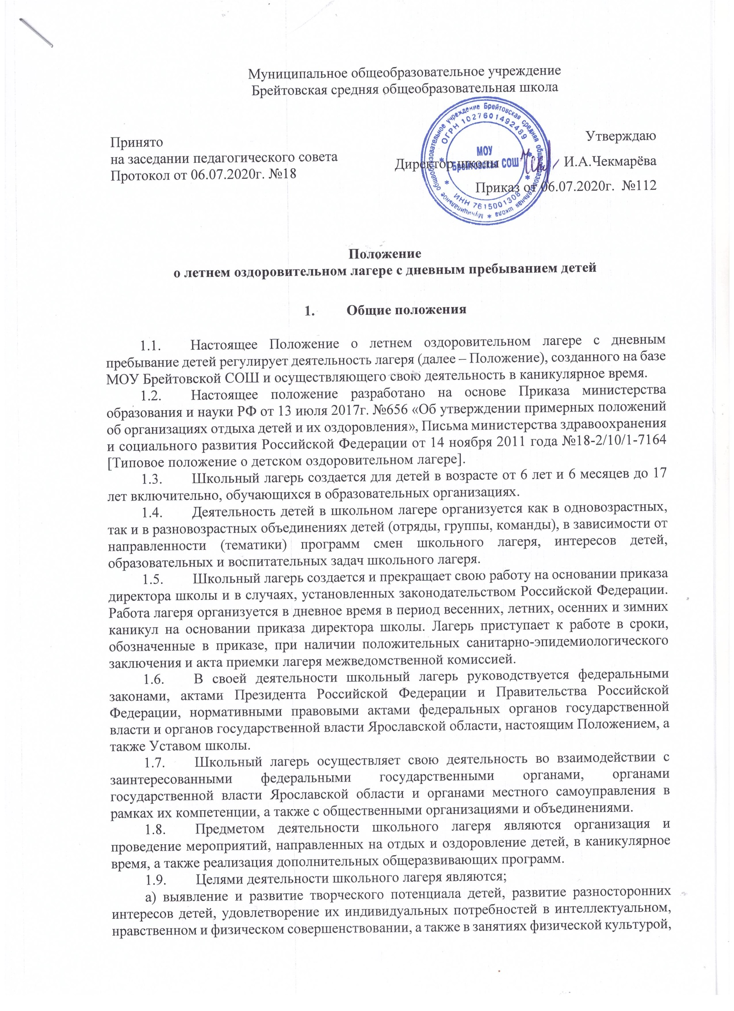

спортом и туризмом;
б) социализация детей, развитие коммуникативных и лидерских качеств детей, формирование у детей культуры и навыков здорового и безопасного образа жизни, общей культуры детей, обеспечение духовно-нравственного, гражданско-патриотического, трудового воспитания детей;
в) организация размещения, проживания (при круглосуточном пребывании) детей в школьном лагере и обеспечение их питанием в соответствии с санитарно-эпидемиологическими правилами и гигиеническими нормативами Российской Федерации;
г) создание и обеспечение необходимых условий для личностного развития, укрепления здоровья, профессионального самоопределения и творческого труда детей.
1.10. Школьный лагерь:
а) осуществляет культурно-досуговую, туристскую, краеведческую, экскурсионную деятельность, обеспечивающую рациональное использование свободного времени детей, их духовно-нравственное развитие, приобщение к ценностям культуры и искусства;
б) осуществляет деятельность, направленную на:
развитие творческого потенциала и всестороннее развитие способностей у детей;
развитие физической культуры и спорта детей, в том числе на физическое развитие и укрепление здоровья детей;
в) осуществляет образовательную деятельность по реализации дополнительных общеразвивающих программ;
г) организует питание детей в школьном лагере;
д) обеспечивает безопасные условия жизнедеятельности детей;
е) организует оказание медицинской помощи детям в период их пребывания в школьном лагере, формирование навыков здорового образа жизни у детей;
ж) осуществляет психолого-педагогическую деятельность, направленную на улучшение психологического состояния детей и их адаптацию к условиям школьного лагеря.
1.11. Школьный лагерь вправе осуществлять иную деятельность, если такая деятельность соответствует целям его создания.
1.12. В лагере не допускаются создание и деятельность организационных структур политических партий, общественно-политических и религиозных движений и организаций.
1.13. Право на осуществление в школьном лагере деятельности, для занятия которой необходимо получение специального разрешения (лицензии), возникает с момента получения такого разрешения (лицензии) или в указанный в нем срок и прекращается при прекращении действия разрешения (лицензии).

- Основы деятельности пришкольного лагеря

  - Деятельность школьного лагеря, содержание, формы и методы работы с детьми определяются программой школьного лагеря и дополнительными общеобразовательными программами. Программы формируются в зависимости от тематики смен, интересов детей, воспитательных задач школьного лагеря. Программы утверждаются директором школы.
  - Пребывание детей в школьном лагере регулируется законодательством Российской Федерации и договором об организации отдыха и оздоровления ребенка, заключенным с родителями (законными представителями) детей.
  - Условия пребывания детей в школьном лагере, размещения, устройства, содержания и организации работы школьного лагеря должны соответствовать санитарно-эпидемиологическим правилам и гигиеническим нормативам, требованиям противопожарной и антитеррористической безопасности.
  - В школьном лагере обеспечивается доступ детей-инвалидов и детей с ограниченными возможностями здоровья к объектам социальной, инженерной и транспортной инфраструктур школьного лагеря и предоставляемым услугам, в том числе создаются специальные условия для получения указанными лицами образования по реализуемым в школьном лагере образовательным программам.
  - Оказание медицинской помощи детям в школьном лагере осуществляется в соответствии с законодательством Российской Федерации об охране здоровья граждан.
  - Питание детей обеспечивается в соответствии с требованиями СанПиН 2.4.4.2599-10.

- Управление и кадры школьного лагеря

  - Координацию деятельности школьного лагеря, контроль и общее руководство осуществляет директор школы. Директор утверждает структуру и предельную штатную численность школьного лагеря.
  - В штатную структуру школьного лагеря могут входить: начальник, воспитатели, педагог-организатор, педагоги дополнительного образования и другие работники. Права и обязанности работников школьного лагеря определяются должностными инструкциями.
  - Непосредственное руководство школьным лагерем осуществляет начальник лагеря. Начальник лагеря назначается и освобождается от должности приказом директора школы. Начальник назначается в лагерь на срок, необходимый для подготовки и работы лагеря (смены), а также представления финансовой и бухгалтерской отчетности. В отсутствие начальника школьного лагеря или в случае невозможности исполнения им своих обязанностей обязанности начальника школьного лагеря исполняет назначенное приказом директора школы лицо из числа работников школьного лагеря.
  - К работе в школьном лагере допускаются лица, у которых нет ограничений на работу с детьми по статье 351.1 Трудового кодекса Российской Федерации, которые прошли обязательный предварительный и периодические медицинские осмотры, привиты в соответствии с национальным календарем профилактических прививок, имеют медицинские книжки и прошли профессиональную гигиеническую подготовку и аттестацию. К работе с детьми дополнительно предъявляются требования – подготовка, отвечающая требованиям профстандартов или квалификационных характеристик (при отсутствии действующих профстандартов).
  - При приеме на работу в школьный лагерь работники обязаны:
- пройти инструктаж по технике безопасности, охране труда, правилам пожарной безопасности и охраны жизни людей на водных объектах, антитеррористической безопасности, предупреждению несчастных случаев с детьми;
- ознакомиться с настоящим положением, нормативными актами в сфере отдыха детей и их оздоровления, своей должностной инструкцией.
  - Начальник и работники школьного лагеря несут предусмотренную законодательством Российской Федерации ответственность за пребывание детей в школьном лагере, их жизнь и здоровье.

- Финансирование и имущество школьного лагеря

  - Финансовое обеспечение деятельности школьного лагеря осуществляется в установленном законодательством Российской Федерации порядке.
  - За школьным лагерем в целях обеспечения его деятельности закрепляется территория, помещения, оборудование, инвентарь и иное имущество потребительского назначения. При необходимости школьный лагерь может использовать объекты социальной, образовательной, спортивной инфраструктуры как мобильного, так и стационарного действия, необходимые для осуществления целей деятельности школьного лагеря.

